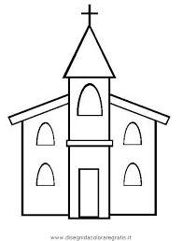

OVO JE CRKVA. U CRKVI SE MOLIMO I SUSREĆEMO S PRIJATELJEM ISUSOM.

ZADATAK : UZ PODRŠKU RODITELJA NACRTAJ CRKVU.

